SWITCH - упражнение

Устройство SWITCH:
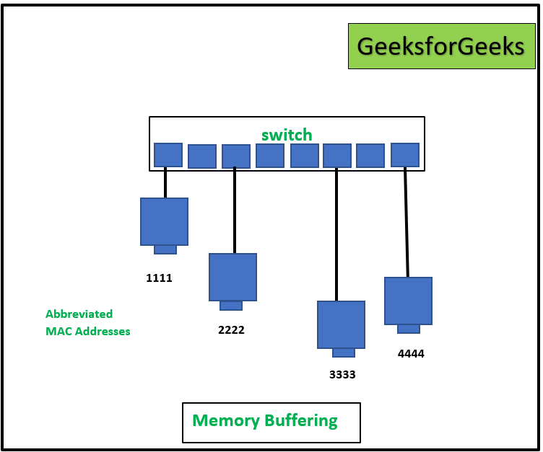

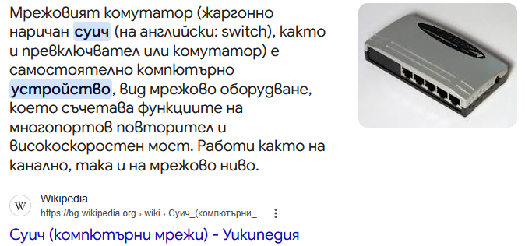
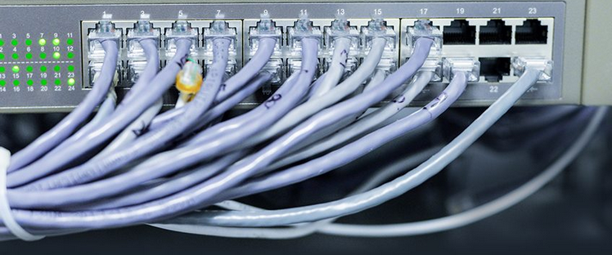
Суич с много гнезда за LAN-кабели за интернет.
Суичът (превключвател) се нарича още „Комутатор“. Днес, рутерите имат суичове + антена за wi-fi:

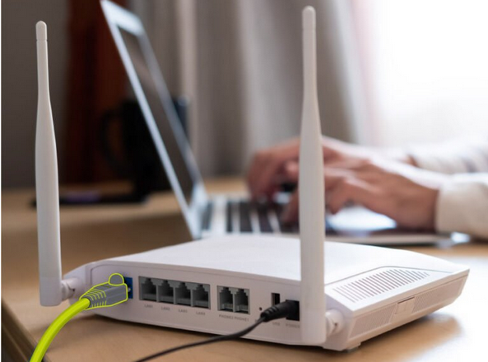

Видяхме разликите между традиционния и модерен switch:
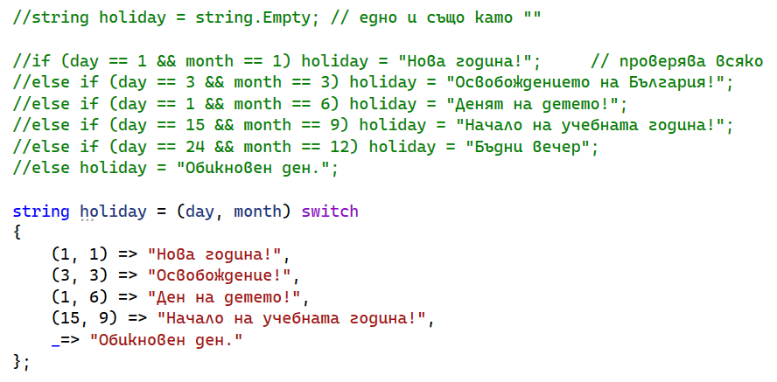
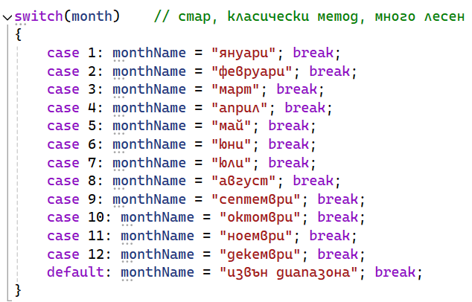
Като упражнение да го направите с модерния синтаксис.
При класическия синтаксис, може да пропускаме случаи.
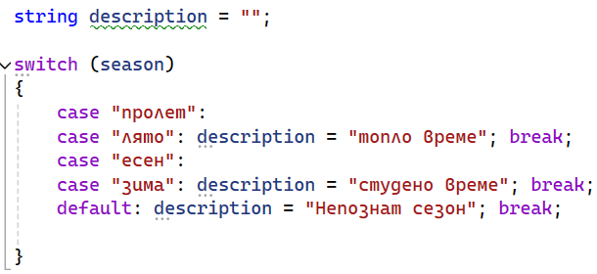
Още един интересен запис:
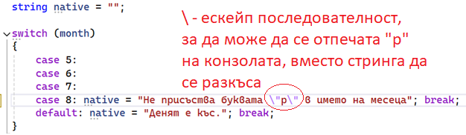
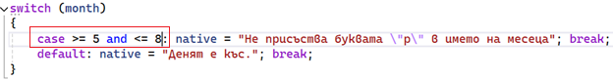
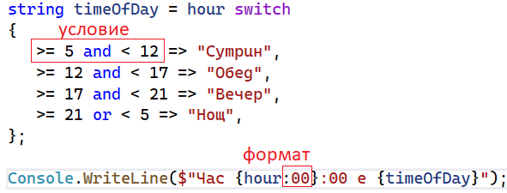
Проверка за високосна година. Булевите променливи се именуват въпросително и затова обикновено започват с is, за да може по-късно, когато програмистът чете кода, да се ориентира, че това е булева променлива.
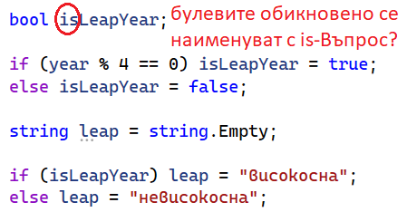
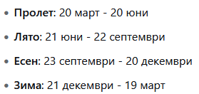
До момента, само щриховахме начална и крайна дата на сезоните:
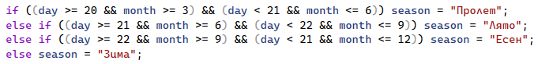
Но това ще хвърли грешка за дати като 4 април, затова трябва да добавим междинните месеци. Проверка на дни <20 няма да бъде необходима – само на месец 4, 5
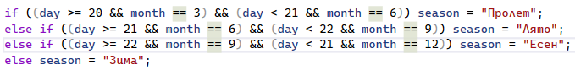
По какъв начин ще бъдат изписвани тези 2 междинни месеца няма значение.

